Растяжка
Для тех, кто поставил перед собой цель сесть на шпагат, мы предлагаем методику, которая состоит из двух этапов:
1-й этап подготовительный, его основная цель — достичь определенных успехов и тем самым подготовиться к более сложным упражнениям;
2-й этап — совершенствование: с помощью более сложных элементов и большей на грузки добиться поставленной цели, а в дальнейшем совершенствоваться или по меньшей мере поддерживать достигнутые успехи в развитии гибкости.
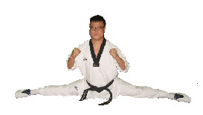
Каждой тренировке, обязательно должна предшествовать разминка, во время которой вы по желанию можете выполнять упражнения для разминки.
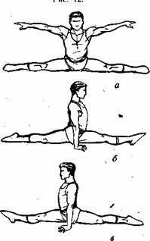
Однако элементы разминки, которую мы вам далее порекомендуем, нужно делать обязательно, так как они являются составной частью тренировки.
Наконец, о самом шпагате. Ставя цель сесть на шпагат, вы должны знать его разновидности.
Существует прямой шпагат и поперечный (правая или левая нога впереди) (рис. 12, а, б, в).
Быстрее всего можно достичь желаемых результатов в поперечном шпагате (хотя бывает и наоборот).
В зависимости от того, каким шпагатом вы хотите овладеть, необходимо выполнять те или иные упражнения.
Мы же предлагаем вам упражнения, которые помогут вам овладеть сразу всеми видами шпагата.
Если же вы ставите перед собой цель сесть только на один вид шпагата, вы лишаетесь возможности дальнейшего прогресса.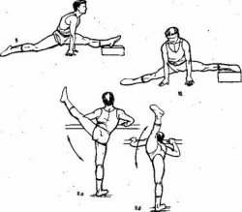
Для занятий понадобятся: гимнастическая стенка, коврик, стул, два бруска (или любые 10—20-сантиметровью возвышения),
ролики (или самодельная тележка. И, конечно, огромное желание, без которого задуманная цель просто недостижима.
Предлагаемая нами дозировка упражнений условна. По мере тренированности и по самочувствию увеличивайте или уменьшайте нагрузку.
Для более эффективного развития гибкости желательно выполнять данные упражнения 2 раза в день: утром зарядку (или разминку) и вечером (или во второй половине дня) разминку и упражнения из первого или второго этапа.
Ну а для поддержания достигнутого уровня достаточно одноразовых занятий.
Однако в любом случае добивайтесь высокого качества выполнения упражнения: каждое упражнение надо делать правильно, концентрируя внимание на растягиваемых участках.
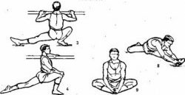
Разминка
(рис. 14)
1. И. п.— стоя правым боком к гимнастической стенке, правая рука на опоре.
Махи левой ногой вперед, назад, в сторону. 30—40 махов в каждую сторону. Затем другим боком.
2. И. п.— стоя лицом к опоре, руки на опоре. Махи ногами назад. 10—20 раз каждой ногой.
3. И. п.— широкая стойка ноги врозь, лицом к опоре, руки на опоре: Пружинящие приседания на правой ноге, левая прямая в сторону. Затем сменить положение ног. По 20 приседаний.
4. Упражнение то же, но с поворотом вправо, влево. По 20 приседаний.
5. И. п.— лежа на спине. Согнуть правую ногу в колене и с помощью рук притягивать ее к туловищу. Затем сменить положение ног.
По 20 раз.
6. Упражнение то же, но притягивать прямую ногу. По 20 раз.
7. И. п.— сидя на полу, правая нога согнута в колене внутрь, левая выпрямлена. Наклоны туловища к левой ноге. Затем сменить положение ног. По 20—25 раз.
8. Упражнение то же, но нога согнута назад. По 20-25 раз.
9. И. п.— сидя на полу, согнув ноги в коленях и разведя их в стороны так, чтобы стопы ног прикасались друг к другу. Пружинящие движения ногами, стараясь коснуться коленями пола. По 30—40 раз.
10. И. п.— сидя ноги врозь. Наклоны туловища к правой ноге, левой, вперед. По 20 наклонов.
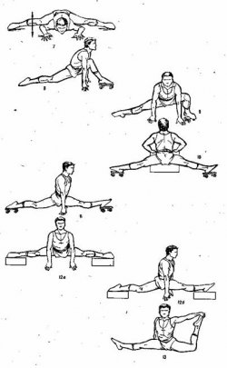
Упражнения первого этапа
(рис..15)
1. И. п.— выпад вправо, туловище наклонено вперед. Медленное передвижение с одной ноги на другую
(чувствовать растяжение в тазобедренном суставе). 15—30 раз.
2. И. п.— стоя лицом (боком) к опоре на расстоянии одного шага, согнув правую ногу в колене и поставив ее на рейку гимнастической стенки; левая — на полу. Притягивать туловище к согнутой ноге. Сменить положение ног.
По 10—30 раз.
3. И. п.— широкая стойка ноги врозь, лицом к опоре. В медленном темпе глубокие приседания на носках (колени развернуты в сторону, спина прямая). 10—30 приседаний.
4. И. п.— стоя правым боком к опоре, правая нога на опоре, руки вниз. Пружинящие наклоны туловища к левой ноге. 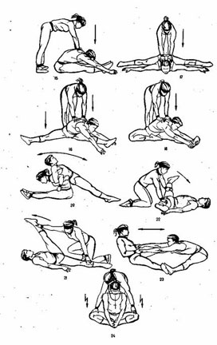
То же другим боком. По 10—30 раз.
5. И. п.— стоя правым боком к опоре, правая нога на опоре, руки вниз. Приседания на левой ноге. То же другим боком.
По 10—30 раз.
6. И. п.— сидя ноги врозь. Наклон вперед, руки в стороны (вперед). Удерживать позу 5—10 с.
7. И. п.— стоя, левая нога согнута в колене — на возвышении, правая сзади — прямая, руки на полу. Пружинящие покачивания.
Сменить положение ног.
По 20—30 раз. Упражнение можно выполнять с помощью ролика.
8. Упражнение то же, но правым и левым боком. По 20—30 раз.
9. И. п.— левая нога на возвышении, правая на полу, руки на полу. Покачивания в шпагате. Сменить положение ног. По 20—30 раз.
10. Упражнение то же, но правым и левым боком к возвышению. По 20—30 раз.
11. И. п.— стоя лицом к опоре. Махи ногами в сторону, а затем назад в максимальном темпе. По 20—30 раз.
Переходить от первого этапа ко второму следует в том случае, если вы чувствуете, что сравнительно легко справляетесь с упражнениями. И обязательно через 1—2 недели проверьте свои результаты. Сделать это легко. Нанесите пластырем отметки на полу (в см), затем встаньте в широкую стойку ноги врозь до отказа. Опирайтесь руками на стул или, пол. Каждый раз ставьте перед собой цель — улучшить растяжку на 2—3 см.
Для увеличения эффективности упражнений хорошо выполнять упражнения на тазобедренный сустав в парах (см. выше «Упражнения в парах»).
Упражнения второго этапа
(рис. 16)
1. И. п.— стоя лицом к опоре, руки на опоре. Махи ногами назад с небольшими наклонами туловища вперед,
а затем в сторону. По 20—30 раз.
2. И. п.— широкая стойка ноги врозь, лицом к опоре, руки на опоре. Приседания на полной стопе
(пятки от пола не отрывать, спина прямая, колени развернуты в стороны). По 20—30 раз.
3. И. п.— стоя на правой ноге, левая прямая, руки на опоре. Покачивания в левую сторону.
Сменить положение ног. По 10—30 раз.
4. И. п.— стоя на левой ноге, правая прямая поднята вверх на опору. Притягивание туловища и таза с помощью рук к опоре.
Сменить положение ног. По 5—20 раз.
5. И. п.— стоя правым боком к опоре, держась правой рукой за опору; левая нога согнута в колене. Захватить левой рукой левую стопу, затем разогнуть левую ногу вперед— вверх. Сменить положение, повернувшись другим боком. По 4—8 раз.
6. Упражнение то же, но разогнуть левую (правую) ногу влево (вправо).
7. И. п.— сед ноги врозь. Наклониться вперед, руки вперед, затем, опираясь на предплечья, медленно передвигаться через шпагат в упор лежа на предплечьях; вернуться в и. п. 5—10 раз.
8. И. п.— стоя, левая нога согнута в колене на ролике, правая сзади — прямая, руки на опоре (на полу).
Отодвигая ногой ролик, выполнять пружинящие покачивания. Затем сменить положение ног. По 10—20 раз.
9. Упражнение то же, но левым и правым боком.
10. И. п.— ноги на роликах, руки на опоре. Пружинящие покачивания в шпагате.
11. Упражнение то же, но впереди правая (левая) нога.
Для тех, кто освоил шпагат, для дальнейшего его совершенствования предлагаем выполнять дополнительные упражнения.
12. Покачивания в шпагате на двух возвышениях:
а) прямой шпагат;
б) поперечный шпагат.
13. Шпагат со сгибанием одной или другой ноги назад.
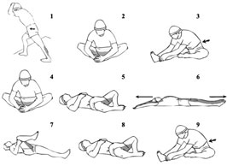Чтобы сесть на шпагат, нужно каждый день, регулярно растягивать свои мышцы ног, иначе, если вы будете пропускать занятия, вам придется начинать все сначала. Поэтому определитесь, что для вас важнее здоровье или другие занятия.
Выполняйте все упражнения, которые позволяют еще сильнее растянуть мышцы и сделать хотя бы полу-шпагат, старайтесь сесть на шпагат, это лучшая растяжка, делайте массаж ног, это удалит боль и позволит еще дальше растянуть ноги для шпагата, ешьте полезную и натуральную пищу, чтобы сделать мышцы и кости здоровее.
Лучше всего для растяжки мышц ног подойдет именно спортивная домашняя гимнастика для ног, йога и так далее. Ищите необходимые упражнения из йоги и гимнастики и начинайте ее применять. Это очень полезно не только чтобы сесть на шпагат, но и чтобы укрепить мышцы, кости, стать здоровее и прожить долгую и здоровую жизнь.

